Неудовлетворительные результаты испытания
Испытание при трудоустройстве устанавливается в целях проверки соответствия работника поручаемой работе.
Работник, находящийся на испытательном сроке, вправе инициировать увольнение по собственному желанию, для этого ему необходимо подать заявление об увольнении лично или через информационные системы посредствам Контур.Документы уведомив работодателя за 3 календарных дня.
В случае, если до окончания или по результатам испытательного срока руководитель сделает вывод, что работник не справляется со своими обязанностями, то можно прекратить действие трудового договора по специальному основанию - в связи с неудовлетворительным прохождением испытания. В данном случае используй следующий порядок действий.

Порядок действий:

Шаг 1. Проверь условие об испытании.
Испытание устанавливается только при приеме на работу, информация об этом отражается в трудовом договоре и приказе о приеме работника на работу. Испытание не устанавливается:
- беременным женщинам (даже если беременность наступила в период испытания) и женщинам с детьми до полутора лет;
- несовершеннолетним;
- приглашенным на работу в порядке перевода от другого работодателя;
- успешно завершившим ученичество у работодателя;
- в иных случаях, установленных трудовым законодательством.

Шаг 2. Определи срок окончания испытания.
По общему правилу продолжительность испытательного срока составляет 3 месяца (для отдельных категорий работников до 6 месяцев). В испытательный срок не засчитывается следующие периоды:
- период временной нетрудоспособности работника;
- период отпуска (ежегодного, без сохранения заработной платы, учебного);
- период исполнения государственных или общественных обязанностей (военные сборы, участие в суде в качестве свидетеля);
- период прогула;
- другие периоды, когда работник фактически не выполнял свои трудовые обязанности.
Иных оснований для продления испытательного срока трудовым законодательством не предусмотрено.

Шаг 3. Проверь имеются ли основания для увольнения – план адаптации.
План адаптации – не формальность, а инструмент для эффективного ввода сотрудника в должность и законного увольнения в случае неудачи.
План адаптации:
- обязательный документ для сотрудников, принятых с испытательным сроком согласно п. 2.14 Правил внутреннего трудового распорядка компании;
- подписанты плана – это новичок и ответственный за адаптацию, причем все подписанты должны состоять в трудовых отношениях с одним юридическим лицом;
- является одним из доказательств соответствия (или несоответствия) сотрудника установленным критериям;
- на его основе проводится объективная оценка профессиональных качеств и степени освоения трудовой функции, необходимых навыков.

В плане адаптации обязательно должны быть указаны:
- срок адаптации (3 месяца с разбивкой по этапам);
- конкретные задачи (успешно изучить регламенты, освоить инструменты, выполнить задания);
- критерии оценки (KPI, качество работы, обратная связь от коллег);
- контрольные точки (еженедельные встречи, промежуточные отчёты);
- итоговый результат.

Чем конкретнее прописаны задачи и критерии, тем проще обеим сторонам.

Образец
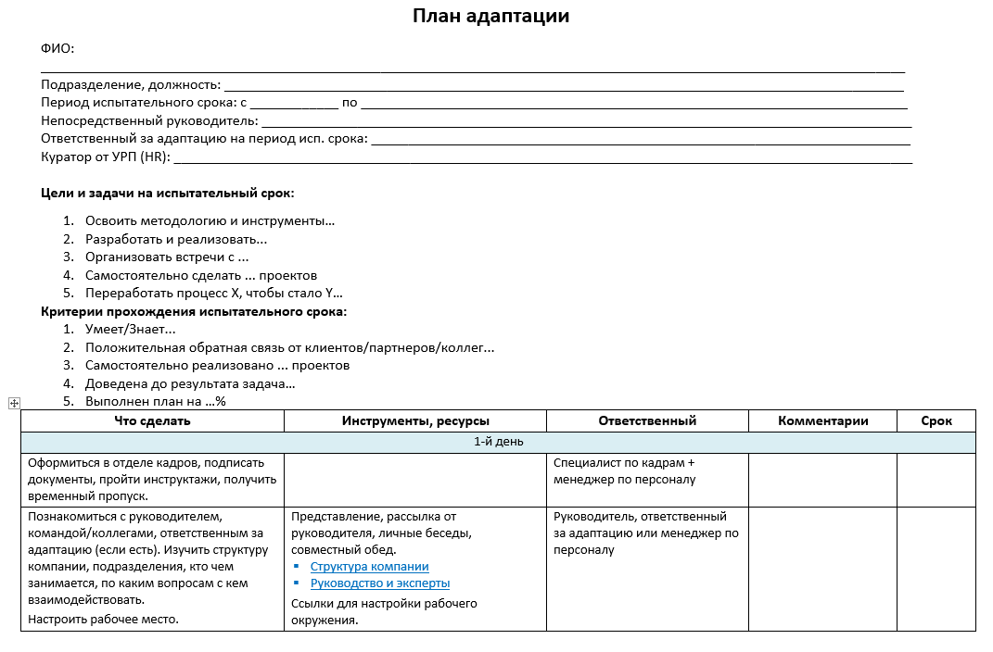

Шаг 4. Подведи итог испытания - инициируй служебную проверку.
Руководителю необходимо собрать все доказательства, которые подтверждают заключение о не прохождении испытания. Для инициирования служебной проверки потребуются:
- служебная записка непосредственного руководителя;
- обращения/жалобы клиентов, контрагентов, коллег;
- акты о невыполнении норм выработки или не укладывается в нормы времени;
- письменные отчеты сотрудника о выполнении заданий;
- чек-листы;
- не пройденные тесты, проверка знаний;
- нарушение регламентов, инструкций и прочее.
Важно помнить, что работник вправе оспорить увольнение по данному основанию и есть риск его восстановления на работе. Доказать факт неудовлетворительной работы сотрудника должен именно работодатель.
Образец
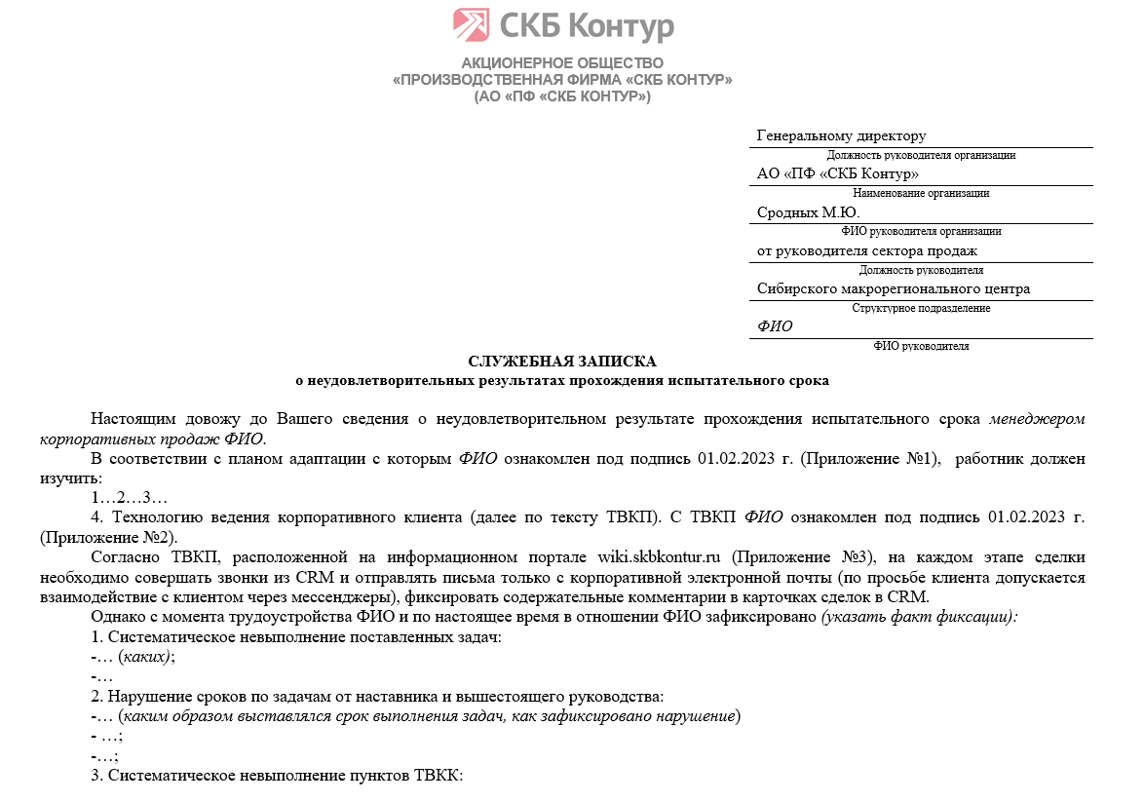
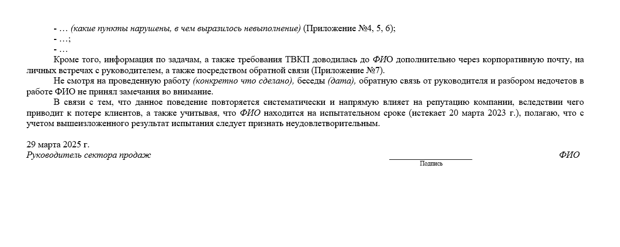Шаг 5. Ожидай результаты проверки.
На основании собранных документов ответственное должностное лицо подготовит уведомление об увольнение. Уведомление вручается под подпись не менее чем за 3 рабочих дня до увольнения, при этом дата увольнения не должна выходить за рамки испытательного срока.

